
Propuesta de Proyecto Especificación de Requisitos de Software
Sistema de gestion bibliotecaria - UNILIB
Revisión: [01]
09 - Abril - 2026

Integrantes:
- Genesis Cerda
- Kathryn Mora
- Matias Pardo
- Noemi Pichiguen
- Maximiliano Valenzuela

Contenido
DUOC UC - Escuela de informática y telecomunicaciones. 1
Ficha del documento.. 3
1. Introducción. 3
1.1. Propósito. 3
1.2. Ámbito del Sistema. 4
1.3. Definiciones, Acrónimos y Abreviaturas. 4
1.4. Referencias. 4
1.5. Visión General del Documento. 4
2. Descripción General. 5
2.1. Perspectiva del Producto. 5
2.2. Funciones del Producto. 5
2.3. Características de los Usuarios. 5
2.4. Restricciones. 6
2.5. Suposiciones y Dependencias. 6
2.6. Requisitos Futuros. 6
3. Requisitos Específicos. 7
3.1 Requisitos comunes de las interfaces. 8
3.1.1 Interfaces de usuario. 8
3.2 Requisitos funcionales. 8
3.4 Otros Requisitos. 9
4. Propuesta de Planificación. 9
4.1 Descripción general acerca de la Planificación. 9
4.1.2 Definición del Equipo de Trabajo. 9
4.1.3 Definición de Actividades principales del Proyecto. 9
4.1.4 tablero Kanban o carta gantt. 10
4.1.5 Carta Gantt 10
5. Anexos. 10
5.2 Matriz Especificación de Requerimientos. 10

Ficha del documento

Fecha | Revisión | Autor | Modificación

Documento validado por las partes en fecha:

Integrantes:
Nombre Integrante del Equipo | Rol Definido
Kathryn Mora
Noemi Pichiguen
Genesis Cerda
Matias Pardo
Maximiliano Valenzuela

1. Introducción

1.1. Propósito
El propósito de este documento es especificar los requisitos para el desarrollo del Sistema de Gestión de Biblioteca UNILIB. Está dirigido al equipo de desarrollo y a los administradores de la biblioteca para asegurar que la solución resuelva la pérdida de libros y las largas colas de espera.

1.2. Ámbito del Sistema
El sistema Biblioteca “UNILIB”, consiste en una plataforma diseñada para automatizar el control de la biblioteca. El software permitirá digitalizar todo el inventario de libros y gestionar los préstamos y devoluciones de forma rápida vinculándolos al RUT del alumno. También incluirá un catálogo online para que los usuarios puedan consultar desde cualquier dispositivo si un libro está disponible antes de ir a pedirlo.
Es importante aclarar que el sistema se enfoca netamente en la operación de la biblioteca, por lo que no incluirá funciones para la compra de libros a proveedores ni pagos de multas con tarjeta. El objetivo final del proyecto es terminar con la pérdida de ejemplares y reducir las filas en el mesón de atención, logrando un servicio mucho más ordenado y eficiente.

1.3. Definiciones, Acrónimos y Abreviaturas
UML: Lenguaje estándar que utilizaremos para diseñar los diagramas de clases, casos de uso y procesos del sistema UNILIB.
RUP:Metodología de desarrollo de software basada en un enfoque iterativo, incremental y centrado en la arquitectura, que utiliza UML como lenguaje de modelado.
IEEE: Organización técnica global que define estándares internacionales. En este proyecto, se aplica el estándar IEEE 830 para la estructura de la documentación de requisitos.
RF / RNF: Requerimiento Funcional y Requerimiento No Funcional
ERS: Especificación de Requisitos de Software.

1.4. Referencias
Estándar IEEE 830-1998 para la Especificación de Requisitos de Software.
RUP: Marco metodológico de ingeniería de software que fundamenta el ciclo de vida iterativo y el diseño basado en casos de uso de este proyecto

1.5. Visión General del Documento
Este documento se organiza en cuatro apartados principales. Tras esta introducción, la sección de Descripción General explica el contexto del producto y sus restricciones. La tercera sección, Requisitos Específicos, detalla las interfaces de usuario y las funciones técnicas exactas. Finalmente, en la Propuesta de Planificación, se presenta la Carta Gantt, la definición del equipo de trabajo y la estimación de costos del proyecto para asegurar su viabilidad.

2. Descripción General

2.1. Perspectiva del Producto
El sistema biblioteca “UNILIB" es un software nuevo e independiente diseñado para modernizar y reemplazar los procesos actuales que son parcialmente manuales y desactualizados. El producto funcionará sobre una infraestructura de red que permitirá centralizar la base de datos de libros y usuarios, asegurando que la información de préstamos y el catálogo se actualicen al instante para todo el personal y los estudiantes.

Objetivo general
Desarrollar e implementar un sistema de gestión bibliotecaria integral que automatice los procesos de registro de usuarios, control de inventario y gestión de préstamos/devoluciones. El sistema tiene como fin eliminar la pérdida de material bibliográfico mediante un seguimiento riguroso vinculado al RUT del alumno, optimizar los tiempos de respuesta en el mesón de atención y ofrecer un catálogo en línea con alta disponibilidad y acceso desde dispositivos móviles, mejorando así la calidad del servicio de la biblioteca UNILIB.

2.2. Funciones del Producto

Gestión de usuarios (roles: estudiante, docente, bibliotecario, administrador)

Gestión de libros y materiales (registro, modificación, eliminación, ubicación).

Registro de préstamos y devoluciones con fechas programadas y notificaciones.

Catálogo en línea consultable con filtros por autor, título, materia, etc.

Generación de reportes estadísticos sobre uso de libros, usuarios frecuentes, materiales consultados, etc.

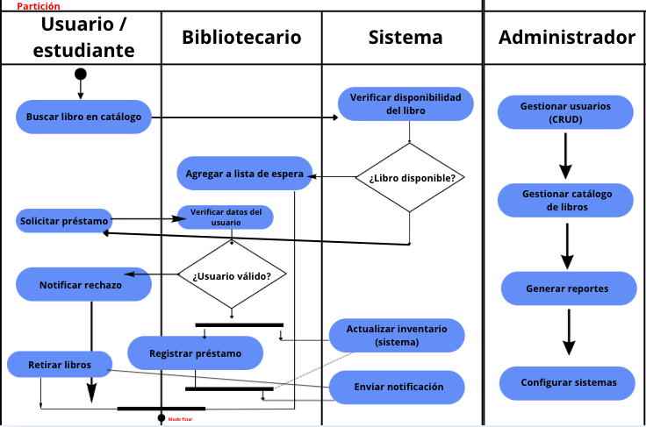

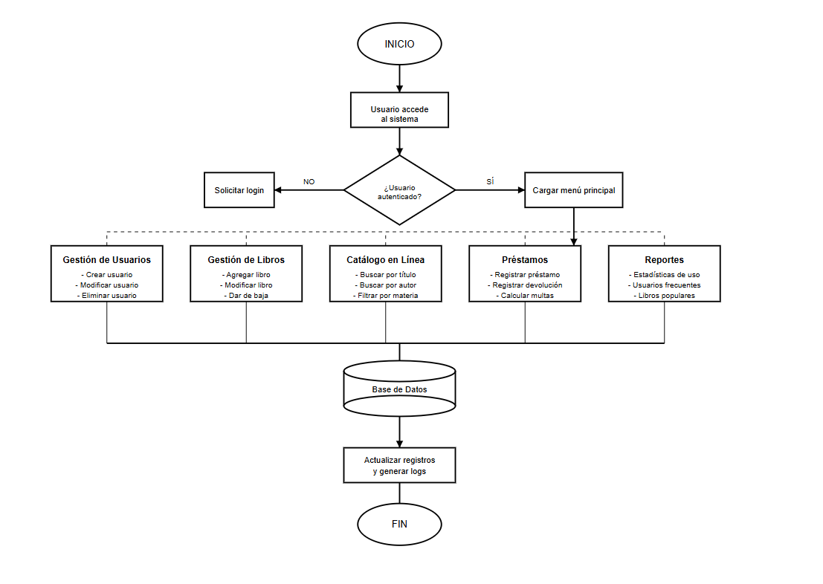

2.3. Características de los Usuarios
Usuarios | Perfil – o tipo | descripción
Administrador | Técnico | Personal con permisos para modificar el inventario, gestionar usuarios y ver reportes críticos. Requiere un manejo básico de computación.
Bibliotecario | Administrativo | Personal encargado del orden de los libros, de la devolución y préstamos de libros.
alumno/Docente | Usuario final | Solo tienen acceso al catálogo y a ver su propio estado de préstamos. Se prioriza una interfaz muy fácil de usar desde el celular o PC.

2.4. Restricciones
- Cumplimiento de políticas cooperativas UNILIB y de la institución:
El sistema debe alinearse obligatoriamente con los reglamentos internos de la biblioteca, respetando los tiempos de vigencia de préstamos y las políticas de privacidad de datos sensibles.
- Restricción de conectividad:
El software tiene una relación crucial con la red institucional, Al ser una plataforma centralizada que reemplaza procesos manuales, se requiere una conexión constante y estable a la base de datos para asegurar que la disponibilidad de los libros se puedan actualizar al instante para todos los usuarios.
- Restricción de escalabilidad:
El diseño de la base de datos debe permitir un aumento en el número de registros y usuarios sin postergar el rendimiento, ajustándose al hardware que la institución disponga.
- Cumplimiento de estándares de diseño:
Se usará el diseño de IEEE 830 para la especificación de requisitos, así comprobamos que cada funcionalidad sea verificable y no confusa. La interfaz debe cumplir con normas de diseño auto responsive para así poder garantizar una experiencia para el usuario excelente en celulares y pc.

- Sincronización de usuarios concurrentes:
Se debe implementar un control de operaciones. Esto restringe a utilizar el mecanismo de bloqueo o transacciones que impidan que dos usuarios ( ejemplo: bibliotecarios y un alumno) modifiquen el estado del mismo libro al mismo momento, así evitamos errores de stock.

2.5. Suposiciones y Dependencias

- El sistema de la biblioteca puede funcionar muy bien, pero contando con una buena conexión de internet, wifi, la cual dependemos de lo que nos entrega la institución. Ya con una buena conexión a internet podemos tener en tiempo real el estado del libro.
- También contamos que los usuarios cuenten con computadores o móvil que no sean muy viejos y no tengan problema en conectarse.
- Suponemos que los libros que son viejos tengan una buena presentación, asi se puede ingresar de mejor forma y poder contar que no arroje algún error.
- Suponemos que las reglas de la biblioteca se mantengan ya que si hay muchos cambios en poco tiempo, debemos tener que cambiarlos dentro del sistema.

2.6. Requisitos Futuros
- A futuro se puede implementar cuando un usuario presente una multa, pueda pagarlo en línea y que llegue una notificación a su correo electrónico. Aun así apenas tenga la multa, llegue un correo cada 5 días que tiene una deuda pendiente con la biblioteca.
- Implementar que si la persona quiere pedir prestado un libro o devolver, pueda escanear el código de barra el mismo con el teléfono dentro de la app, así nos ahorramos de tener un tótem y se puede agilizar la experiencia.
- Poder tener un gran sistema de seguridad para que el usuario no tenga el acceso de poder modificar alguna información.
- Que la app auto responsive cuente con módulo que se pueda reservar salas de estudios.

3. Requisitos Específicos

3.1 Requisitos comunes de las interfaces
Nos focalizamos entre el sistema y el usuario, con una interfaz más amigable diseñada para una interacción más directa y clara, también tendrá una mejor integración con la base de datos internas.
- Dashboard de Gestión Rápida (Bibliotecario): Una interfaz de alta eficiencia diseñada para eliminar las "filas largas" , Incluye botones de acceso directo a las funciones de "Préstamo Express" y "Retorno Masivo".
- Portal de Consulta Móvil (Alumnos/Docentes): Interfaz responsive que permite al usuario buscar libros desde su teléfono, haci lo ubicara en que pasillo y en que módulo de la biblioteca se encuentra el libro que busca.
- Sistema de Visualización de Disponibilidad: Uso de indicadores visuales que muestran "Disponible", "Prestado" o "En Reserva" en tiempo real, para evitar demora en buscar el libro

3.1.1 Interfaces de usuario
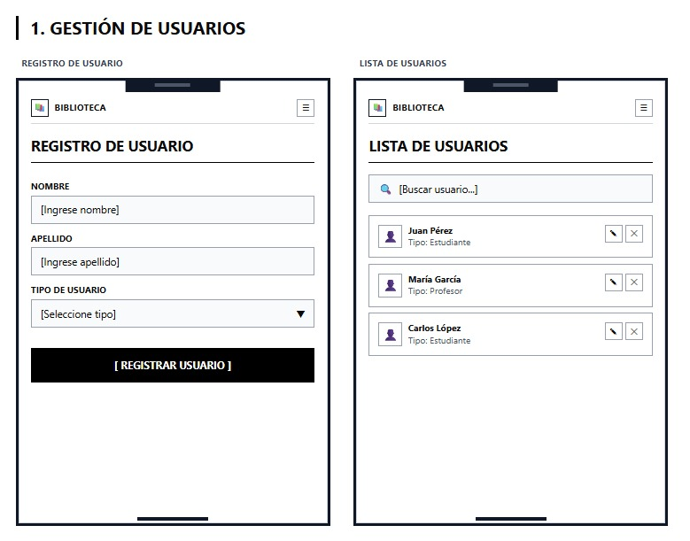
Registro de Usuarios: En esta pantalla (Gestión De Usuarios) se pide registrar un usuario con Nombre, Apellido y Tipo de usuario, para poder registrarlo en la biblioteca.
Lista de Usuarios: En la segunda imagen (Lista de Usuarios) podemos buscar usuarios registrados en la plataforma, en donde nos arroja el nombre de usuario y además el tipo de usuario que es.
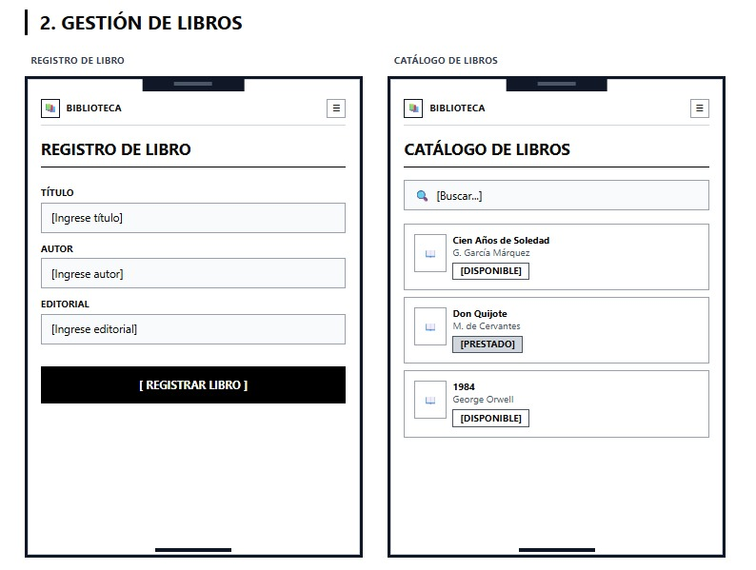

Pantalla de Registro de Libro: Se diseñó para que el personal pueda ingresar rápidamente nuevos títulos al sistema. Cuenta con campos básicos como el nombre del libro, quién lo escribió y la editorial. Al guardar, el libro queda disponible de inmediato para los alumnos.

Pantalla de Catálogo de Libros: Es una vista tipo lista que sirve para revisar todo lo que hay en existencia. Lo más importante aquí es la etiqueta de estado, que permite saber de un vistazo si un libro está en estantería o si ya fue solicitado por alguien más. También incluye un buscador para no tener que bajar por toda la lista manualmente.

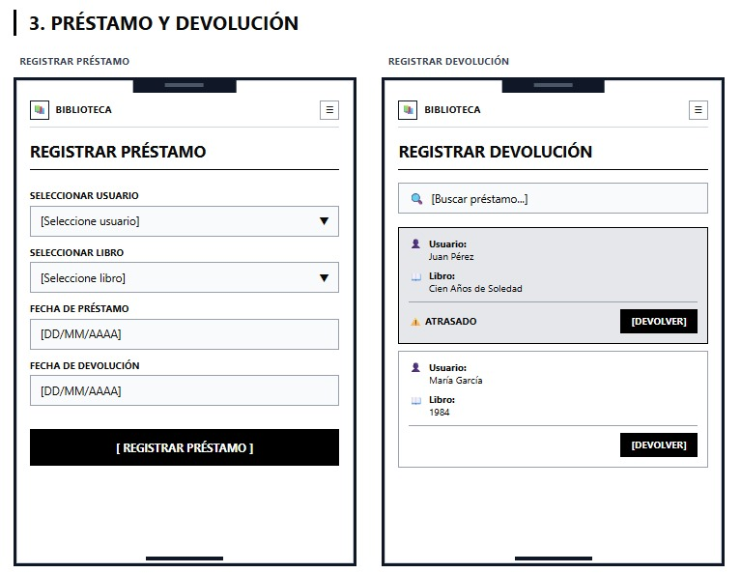
Registrar Préstamo: Aquí es donde se hace el movimiento principal. Se elige al usuario y el libro que se va a llevar, y el sistema marca la fecha en que debe entregarlo para que no se pase del tiempo.
Registrar Devolución: Esta pantalla sirve para recibir los libros. Tiene un buscador de préstamos activos para que, al devolverlo, el sistema automáticamente libere el libro y lo ponga de nuevo como "Disponible".

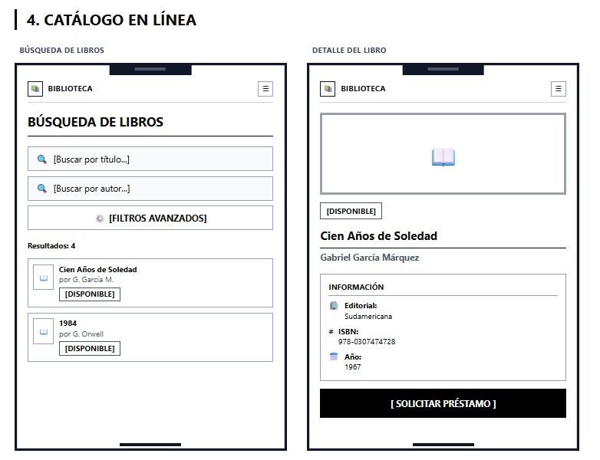
Búsqueda de Libros: Es la cara del sistema para el alumno. Tiene filtros para buscar por título o autor, así no pierden tiempo buscando en los estantes algo que quizás no está.

Detalle de Disponibilidad: Al pinchar un libro, te dice si está ahí o si alguien más lo tiene. Es la solución directa al problema de las filas innecesarias.

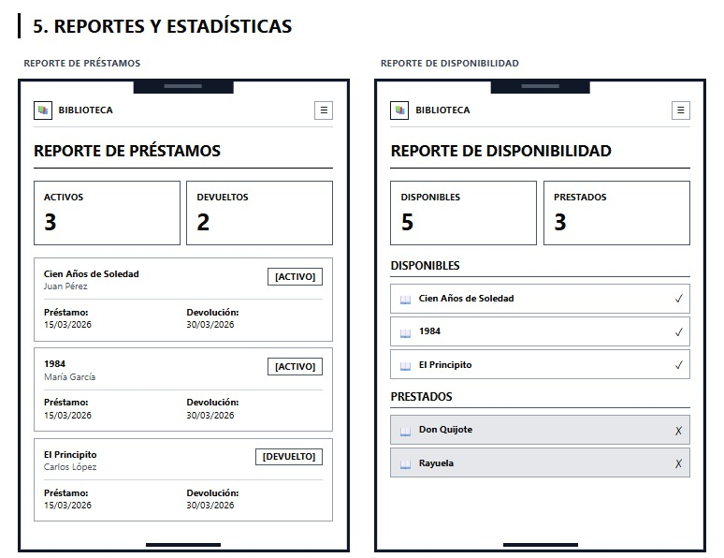
Reporte de Préstamos: Una vista para los administradores que muestra cuántos libros hay afuera y quiénes están atrasados. Ayuda mucho a controlar que no se pierda el material.

Estadísticas de Inventario: Muestra gráficos simples de lo más pedido y el stock total. Es útil para saber qué libros se necesitan comprar más o cuáles casi no se usan.

3.2 Requisitos

3.2.1 Requisitos funcionales

Módulo 1: Gestión de Usuarios

- RF-01: El sistema debe permitir el CRUD (crear, leer, actualizar y eliminar) de cuentas de usuario, asignando obligatoriamente uno de los siguientes roles: Estudiante, Docente, Bibliotecario o Administrador.
- RF-02: El sistema debe proporcionar una "Lista de Usuarios" con filtros de búsqueda por nombre y tipo de rol, desplegando los resultados en una tabla con los datos básicos de cada perfil.

Módulo 2: Gestión de Inventario y Catálogo

- RF-03: El sistema debe permitir el registro de ejemplares ingresando obligatoriamente: Título, Autor, Editorial, ISBN, Año de publicación, Pasillo y Estantería. Al guardar, el estado inicial debe ser "Disponible".
- RF-04: El sistema debe disponer de un buscador de libros que permita filtrar por título y autor, mostrando en los resultados el nombre del libro, su autor y un indicador visual de su estado actual (Disponible/No Disponible).

Módulo 3: Préstamos y Devoluciones

- RF-05: El sistema debe registrar préstamos vinculando obligatoriamente un ID de usuario, un ISBN de libro, la fecha de salida y la fecha de devolución prevista.
- RF-06: El sistema debe permitir la búsqueda de préstamos por nombre del receptor. Cada resultado debe incluir un indicador de atraso y la función "Finalizar Préstamo", que restablece la disponibilidad del libro y registra la fecha de entrega real.
- RF-08: El sistema debe mostrar al usuario, en la vista de detalle del libro, la ubicación física exacta mediante las variables "Número de Pasillo" y "Número de Estantería".

Módulo 4: Catálogo en Línea y Autoconsulta

- RF-07: El sistema debe permitir al usuario final consultar el catálogo por título y autor, bloqueando la opción de "Solicitar" si el estado del libro es "No Disponible".
- RF-09: El sistema debe desplegar una ficha técnica por cada libro seleccionado que incluya: Disponibilidad, Título, Editorial, Autor, ISBN y Año. Debe incluir un botón funcional de "Solicitud de Préstamo".
- RF-10: El sistema debe generar un reporte para el Administrador que liste los préstamos activos e históricos, detallando el nombre del ejemplar, fecha de préstamo y fecha de devolución.

Módulo 5: Reportes y Estadísticas

- RF-11: El sistema debe emitir un reporte de inventario que cuantifique el total de ejemplares disponibles frente al total de ejemplares en préstamo.
- RF-12: El sistema debe generar un ranking de los 10 usuarios con más préstamos y los 10 libros más solicitados en un rango de fechas determinado.
- RF-13: El sistema debe generar una alerta automática en el panel del Bibliotecario cuando un registro de préstamo supere la fecha de devolución prevista sin haber sido finalizado.
- RF-14: El sistema debe permitir la actualización de los campos "Pasillo" y "Estantería" mediante un formulario de edición de inventario accesible para el Administrador.
- RF-15: El sistema debe disponer de una sección "Mis Préstamos" para el usuario, listando libros activos y finalizados con sus respectivas fechas de vencimiento.

3.2.2 Requisitos no funcionales
- RNF-01: La interfaz debe ser auto-responsive, adaptándose de fácil manera a dispositivos móviles, computadores y tablets.
- RNF-02: El sistema debe implementar un acceso seguro en los perfiles del usuario mediante un control de acceso basado en roles, impidiendo que usuarios no autorizados modifiquen el inventario o anulen multas.
- RNF-03: El diseño del sistema debe ser amigable e intuitivo, enfocado en reducir el tiempo de navegación de cada usuario.
- RNF-04: El sistema debe garantizar una constante actualización en línea, asegurando que la información de libros, usuarios, catálogo y préstamos estén en tiempo real.
- RNF-05: El sistema debe permitir configuraciones inclusivas, como TalkBack, navegación por comandos de voz y ajuste de contrastes para usuarios con visión limitada.

3.4 Otros Requisitos
- Formato de Fecha y Hora: El sistema debe utilizar el formato de 24 horas y el estándar de fecha DD/MM/AAAA para todos los registros de préstamo y reportes .
- Validación de Transacciones: Para procesar cualquier préstamo, el sistema verificará que el campo RUT sea válido y que el ISBN/ID del libro exista y esté en estado "Disponible".

4. Propuesta de Planificación

4.1 Descripción general acerca de la Planificación
Hablando sobre el desarrollo de UNILAB, como equipo hemos decidido trabajar y planear el proyecto bajo el marco de la metodología RUP (Rational Unified Process). Escogido esta metodología después de analizar los usuarios que ocuparan este software, al ser un sistema que maneja préstamos, inventarios y muchos datos privados de los estudiantes, docentes, bibliotecarios y administradores. Por lo anterior mencionado necesitamos una metodología que más se amolde a la necesidad, RUP posee una estructura rigurosa que nos asegura procesos estables antes de pasar a la construcción masiva. Permitiéndonos la disminución de riesgos técnicos desde el inicio y por su parte garantizar al administrador que el sistema le entregue reportes específicos.

4.1.2 Definición del Equipo de Trabajo
El equipo de trabajo se definirá de la siguiente forma o estructura con su rol, responsabilidad, perfil que debe cumplir.
rol | Responsabilidad | Perfil
Project Manager | Gestiona el cronograma, es el encargado de hablar con el StakeHolder para controlar los hitos o puntos críticos y eventos claves, así verificar el proyecto y cumplimiento de los plazos estimados | Ingeniero en Informática con formas y bases en la gestión de proyectos ágiles y cascadas.
Analista de sistemas | Se especializa en el levantamiento de los requerimientos, definiciones planteados a los casos de su uso como los préstamos, multas. | Analista Programador con alta experiencia en diversos procesos de negocio, pero más centrado en los administrativos.
Arquitecto o diseñador de software | Se encarga de diseñar la base de datos del sistema, centralizando en los análisis de tecnología disponibles para ayudar al proyecto. | Especialista en Arquitectura cloud, microservicios,escalabilidad y modelamiento de datos.
Desarrollador Full Stack | Se encargará de construir el catálogo en línea principalmente, y todo el desarrollo del Backend(parte no visible del software), Frontend (parte visible que interactúan los usuarios del software) | Desarrollador Senior en lenguajes de programación tanto como app móviles y de web.
QA Tester | Se encargará de la validación de los flujos de préstamos, reservas, pruebas de seguridad del usuario por rol, se encargará de probar la aplicación antes de ser lanzada al mercado. | Ingeniero de Calidad de Software(Testing).

4.1.3 Definición de Actividades principales del Proyecto
El proyecto se estructurará y desarrollara bajo las 4 fases del ciclo de RUP, las cuales nos permiten generar un desarrollo de un ambiente iterativo e incremental que es lo importante, esto nos asegura que los riegos que podríamos tener, puedan ser resueltos en etapas tempranas

Fase primaria: En la etapa primaria del proyecto, nuestro foco se centrará en establecer la viabilidad del proyecto, al igual que limitar alcance con el fin de evitar el crecimiento descontrolado del software y que no pierda su propósito.

- Definición del modelo de negocio: en este paso se analizarán los procesos engorrosos actuales que presenta la biblioteca, UNILIB busca transformarlos en flujos digitales eficientes, asegurando y dando por hecho que el software resuelva los problemas de filas y extravíos anteriormente presentados en el sistema antiguo.

- Alcance del sistema: Hemos establecido que los procesos serán automatizados tales como los Préstamos, Devoluciones, Catálogo y Reportes. Esto facilitará la fiscalización de los préstamos, las sanciones generadas por la entrega fuera de plazo.

- Selección del ciclo de vida: Se usará RUP, ya que bajo la necesidad de una arquitectura robusta al manejar datos sensibles de los estudiantes, docentes, bibliotecarios y administrador.

- Levantamiento de los requisitos: Los requisitos funcionales más destacados por el equipo y que se trabajarán será que genere reportes de los libros extraviados, notificación al exceder los días de entrega de los libros mediante un correo electrónico. Los no funcionales darán lugar a los atributos de calidad tales como la seguridad de acceso según el rol del usuario y la disponibilidad del catálogo 24/7.

Segunda fase: En la segunda fase de este proyecto, nos basaremos como objetivo central en minimizar los riesgos técnicos restantes, para poder establecer una línea base de toda la arquitectura del sistema. Esto a su vez asegurará que las funciones del software como el catálogo o buscar, soporten arto flujo de consultas simultáneas sin presentar problema.

- Modelo del sistema: El modelo aplicable será el UML ya que es un modelo estándar de un ambiente gráfico muy utilizado para generar visualizaciones, poder construir, especificar y lo más importante documentar la estructura del software. Se realizarán diagramas de funciones, para tener un vista de la arquitectura del sistema más clara y entendible. Estos diagramas especifican exactamente qué es lo que pasa cuando un libro no es devuelto a tiempo, e incluso para analizar la interacción del estudiante con la interfaz web y la base de datos al momento de reservar.

- Modelo de vista 4 + 1: Se utilizará el modelo de Philippe Kruchten para poder explicar y describir la arquitectura desde diferente punto de vista o ángulos. Consisten en la vista lógica, el cual contiene el diseño de las clases y objetos del sistema de biblioteca. La vista del proceso es como se comporta el sistema mediante mucha carga en las pruebas o testing. La vista del desarrollo nos orienta a cómo estará organizado los módulos del software. La vista física da lugar a la distribución del software en el ambiente físico, como donde se ubican los servidores en la instalaciones universitarias donde se encuentra la biblioteca. Por último el famoso +1 donde se generan todas las validaciones de los diagramas mediante los casos analizados como los más críticos.

- Diseño de la base de datos: se crearán bajo el modelo de entidad-relación con enfoque centralizado. Al analizar el diseño aseguramos de resolver muchos problemas fundamentales como el de los extravíos, ya que al ser de eso modelo cada ejemplar tendrá un código o identificador único vinculado, ayudando a reconocer el lugar en donde se encontrará el ejemplar dentro de la biblioteca o revisar por sistema si se encuentra prestado o producto en off.

- Prototipo arquitectónico: Se le llama así a la versión ejecutable y básica del sistema creado, con el fin de testear y probar los requisitos del negocio, aplicando los requisitos de calidad como el rendimiento, seguridad, usuabilidad.

Tercera fase: En esta face veremos y trabajaremos en la construcción del desarrollo iterativo y implementacion. El equipo tendrá como objetivo el despliegue inicial básico, momento de choque entre la arquitectura teórica con los recursos reales planteados, proceso importante para garantizar que el sistema funciones bajo las condiciones dadas normalmente en producción (Trabajo cotidiano). Para llevar a cabo este paso debemos tener en cuenta tres puntos críticos. los cuales son el diagrama de despliegue que involucra el hardware y la red, esto es el entorno donde se aloja el software como servidores, bases de datos e incluso los dispositivos móviles. Atributos de calidad que son iguales a los requisitos no funcionales como la disponibilidad, la escalabilidad y el rendimiento. Paso a producción es para asegurarse que el prototipo tenga pruebas reales, el software debe tener monitoreo mediante dashboards para ver el estado de sus componentes actualizados, seguridad mediante firewalls y cifrado definido en la arquitectura física.

- Desarrollo de iteraciones: En este punto el trabajo se divide en bloques funcionales para asegurar que las entregas sean de forma continua. El módulo de gestión y seguridad se encargará de los controles de accesos para los usuarios como estudiantes, docentes y bibliotecarios e incluso al administrador. El catálogo o mejor dicho el motor de búsqueda del programa, da lugar a la interfaz de búsqueda del objeto mediante su característica como autor, título y materia. El sistema de préstamos y notificaciones, esta da lugar a la programación de la lógica de cálculo como de la fecha inicial a la de entrega, las multas. El servicio de envío automático de notificaciones por presuntos retrasos mediante correos electrónicos.

- Desarrollo del front-end back-end: El desarrollador full-stack será el que trabajara en la interfaz responsiva, analizando el cumplimiento la accesibilidad móvil, trabajando de igualmente en la lógica del servidor que conecte con la base de datos centralizada.

- Control de calidad: De forma paralela al desarrollo de los módulos. Los QA tester generarán pruebas tanto unitarias como integradas, con el fin de probar su funcionalidad como préstamo o devolución, probando la actualización de datos como stock del catálogo

- Documentación tipo manual de uso: En este ítem es solo como se debería usar el programa por parte de los bibliotecarios, como guías rápidas de uso para el personal interno de la biblioteca.

cuarta fase: Se concentra en la validación y puesta en marcha del software, se busca garantizar que el sistema incorporado cumpla con las expectativas de solución y que sea operativamente estable bajo los estándares de aceptación.

- Pruebas de aceptación: en este proceso se libera bajo pruebas una versión más estable para poner a prueba con un grupo reducido de estudiantes, experimentando el ambiente laboral. El QA test supervisa los comportamientos del sistema observando fallas o posibles errores presentes en el flujo de reservas, visualización de catálogo o devoluciones de ejemplares mediante equipos móviles.
- Capacitación al personal: En este punto consolidamos las capacitaciones realizadas en sesiones de entrenamiento involucrando a bibliotecarios y administradores de UNILIB, focalizados en la gestión de nuevos registros de usuarios y registros de reporte estadísticos en el foco del mercado para la toma de decisiones.
- Migración y limpieza de datos: Se llevará a cabo la carga final de la base de datos tanto como los libros, usuarios registrados, se subirá el stock de libros físicos en el catálogo online, para atacar el problema de los extravíos.
- Ajustes y optimización: Esta parte es importante porque trabajaremos con la retroalimentación dada por los usuarios, aplicaremos leves correcciones a la interfaz e incluso ajustes en el motor de búsqueda.
- Cierre y entrega: Será la finalización de la documentación técnica y la entrega del informe final presentado a la dirección de la universidad, alcanzando el hito de Lanzamiento del producto.

- 4.1.4 Planificación del Proyecto

Para el control y seguimiento de las tareas del proyecto, se ha optado por la utilización de un plan de trabajo basado en la metodología RUP (Rational Unified Process). Esta planificación permite organizar, detallar y cronometrar las actividades necesarias para cumplir con los objetivos del sistema de gestión bibliotecaria UNILIB, asegurando que cada fase del ciclo de vida del software (análisis, diseño, desarrollo, pruebas y mantenimiento) se ejecute de manera lógica y estructurada.
Este plan de trabajo define las tareas asignadas a cada integrante del equipo según los roles definidos (Project Manager, Analista, Arquitecto, Desarrollador y QA), estableciendo duraciones estimadas y fechas clave. El objetivo es asegurar la entrega oportuna de la Especificación de Requisitos de Software (ERS) bajo la normativa IEEE 830 y el correcto desarrollo de las iteraciones posteriores.

4.1.5 Plan de trabajo
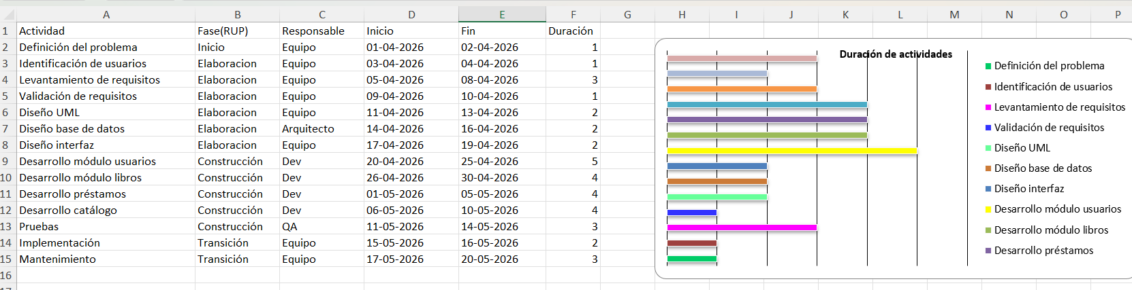

"Para la elaboración de esta planificación, se aplicaron criterios técnicos orientados a mejorar la eficiencia del desarrollo del proyecto, los cuales se detallan a continuación:
- Sincronización con Metodología RUP: Las actividades se agruparon en las fases de Inicio, Elaboración, Construcción y Transición, asegurando que el diseño de arquitectura preceda siempre a la programación.
- Reducción de tiempos secuenciales: Se evitó la ejecución estrictamente lineal, permitiendo que la planificación se ajuste al calendario académico semestral.
- Trabajo en paralelo: Se identificaron actividades simultáneas, como el diseño de la base de datos y la interfaz, optimizando los tiempos de la fase de elaboración.
- Asignación de responsabilidades: Cada tarea cuenta con un responsable directo del equipo, facilitando el control y cumplimiento de los objetivos bajo la norma IEEE 830.
Este enfoque asegura una planificación realista y alineada con el ciclo de vida del software, contribuyendo al éxito del sistema UNILIB."

5. Anexos

5.2 Matriz Especificación de Requerimientos

ID | Tipo | Requerimiento | Descripción/ Mejora Asociada.
RF-01 | Funcional | Gestión de usuarios. | Permite el control de roles; la mejora es asegurar la trazabilidad de quién solicita cada ejemplar.
RF-03 | Funcional | Registro de libros. | Ingreso de libros por título, autor y editorial.
RF-05 | Funcional | Registro de préstamos. | Registro vinculado al RUT; la mejora es eliminar por completo el extravío de libros.
RF-07 | Funcional | Catálogo en línea. | Búsqueda de libros por título, autor con estado de disponibilidad.
RNF-01 | No Funcional | Interfaz responsive. | Adaptación a móviles; la mejora es facilitar la consulta remota desde cualquier lugar.
RNF-02 | No Funcional | Seguridad. | Control de acceso por roles; la mejora es garantizar la integridad de los datos institucionales.

- Para asegurar la calidad del sistema UNILIB, se han definido requerimientos futuros que actúan como ejes de mejora continua. La implementación proyectada de pagos en línea y el escaneo de códigos de barra permitirá que el software no solo cumpla con la operación básica, sino que evolucione para satisfacer nuevas reglas de negocio y optimizar la experiencia integral del usuario.

6. Conclusión

En conclusión, el sistema UNILIB se presenta como una solución integral diseñada para modernizar la gestión bibliotecaria mediante la automatización de procesos críticos como el control de inventario, préstamos y devoluciones. El uso de la metodología RUP ha sido fundamental para establecer un marco de desarrollo ordenado, centrado en la arquitectura y en la mitigación temprana de riesgos técnicos.
La implementación de este sistema no solo resuelve problemas históricos de la institución, como el extravío de material y las extensas filas en el mesón de atención, sino que eleva la calidad del servicio al ofrecer un catálogo en línea con alta disponibilidad y acceso móvil. Al basar la documentación en la normativa IEEE 830, garantizamos que cada requisito sea funcional, trazable y verificable, asegurando el éxito de la solución tecnológica.
Finalmente, la escalabilidad del diseño permite integrar mejoras futuras, como pagos en línea y automatización por escaneo de barras, manteniendo siempre el foco en la eficiencia operativa y la mejora continua de la experiencia del usuario de la Universidad UNILIB.

